**Los desafíos en empleos mediante plataformas digitales  
 en América Latina**

*La irrupción del empleo de plataformas digitales (desde las plataformas de servicios de transporte de pasajeros y bienes, al comercio electrónico) puede suponer una oportunidad para aumentar la formalidad en la región.*

*(México, 30 de abril, 2021).* El día internacional del trabajo 2021 encuentra a la región con un nuevo tipo de trabajador: el de plataformas digitales. Estos arreglos laborales suponen una oportunidad al permitir un uso más eficiente de los recursos y proveer flexibilidad tanto a las empresas como a los trabajadores. Pero también presentan riesgos, como una mayor volatilidad en los ingresos y el posible deterioro de las condiciones de empleo, particularmente del acceso a la protección social. Adicionalmente, es más probable que los nuevos trabajadores digitales sean cuentapropistas que empleados formales.

La pandemia ha acelerado los empleos a través de plataformas digitales en el último año. Sin embargo, con la información de la [Encuesta CAF (ECAF) 2019](https://scioteca.caf.com/handle/123456789/1646) realizada en el marco del último [Reporte de Economía y Desarrollo](https://scioteca.caf.com/bitstream/handle/123456789/1652/Los%20sistemas%20de%20pensiones%20y%20salud%20en%20Am%c3%a9rica%20Latina.%20Los%20desaf%c3%ados%20del%20envejecimiento%2c%20el%20cambio%20tecnol%c3%b3gico%20y%20la%20informalidad.pdf?sequence=12&isAllowed=y), el **9,4%** de los trabajadores de **11** de las principales ciudades de la región declaraba haber prestado un servicio por intermedio de una plataforma en el último mes, mientras que el **6,7%** estaba registrado como proveedor en una plataforma, aunque sin actividad. Esto hace que un total de alrededor del **16%** de la fuerza laboral pueda catalogarse como trabajador de plataforma activo o potencial. Las ciudades donde este total es mayor son Ciudad de Panamá (**23%**), Bogotá (**20%**) y Quito (**19%**).

Al igual que ocurre en países avanzados, en América Latina el trabajo de plataformas convive con otras formas de empleo tradicionales y no tradicionales. En algunos casos, se trata de trabajadores con un empleo que obtienen ingresos adicionales por esta vía, mientras que en otros casos son trabajadores independientes o por cuenta propia. Según la ECAF, del total de trabajadores con actividades de plataforma en el último mes, el **60%** son autoempleados, el **27%** son asalariados, el **10%** son empleadores mientras que el restante **3%** se completa con trabajadores familiares sin remuneración, miembros de cooperativas y empleados domésticos.

La ECAF también evidencia que -en promedio para todas las categorías ocupacionales- el empleo en plataforma constituye una actividad principal en el **41%** de los casos, sin embargo, es mayor entre los autoempleados que en el resto de las categorías de empleo; también es **más frecuente entre los hombres** que entre las mujeres, **entre los más jóvenes** y los de mayor edad que entre los de edades intermedias, así como entre los de **menor educación**. En el contexto de la pandemia del COVID-19, es probable que la incidencia de los empleos de plataforma sea aún mayor a los valores captados por la ECAF en 2019, especialmente entre los autoempleados.

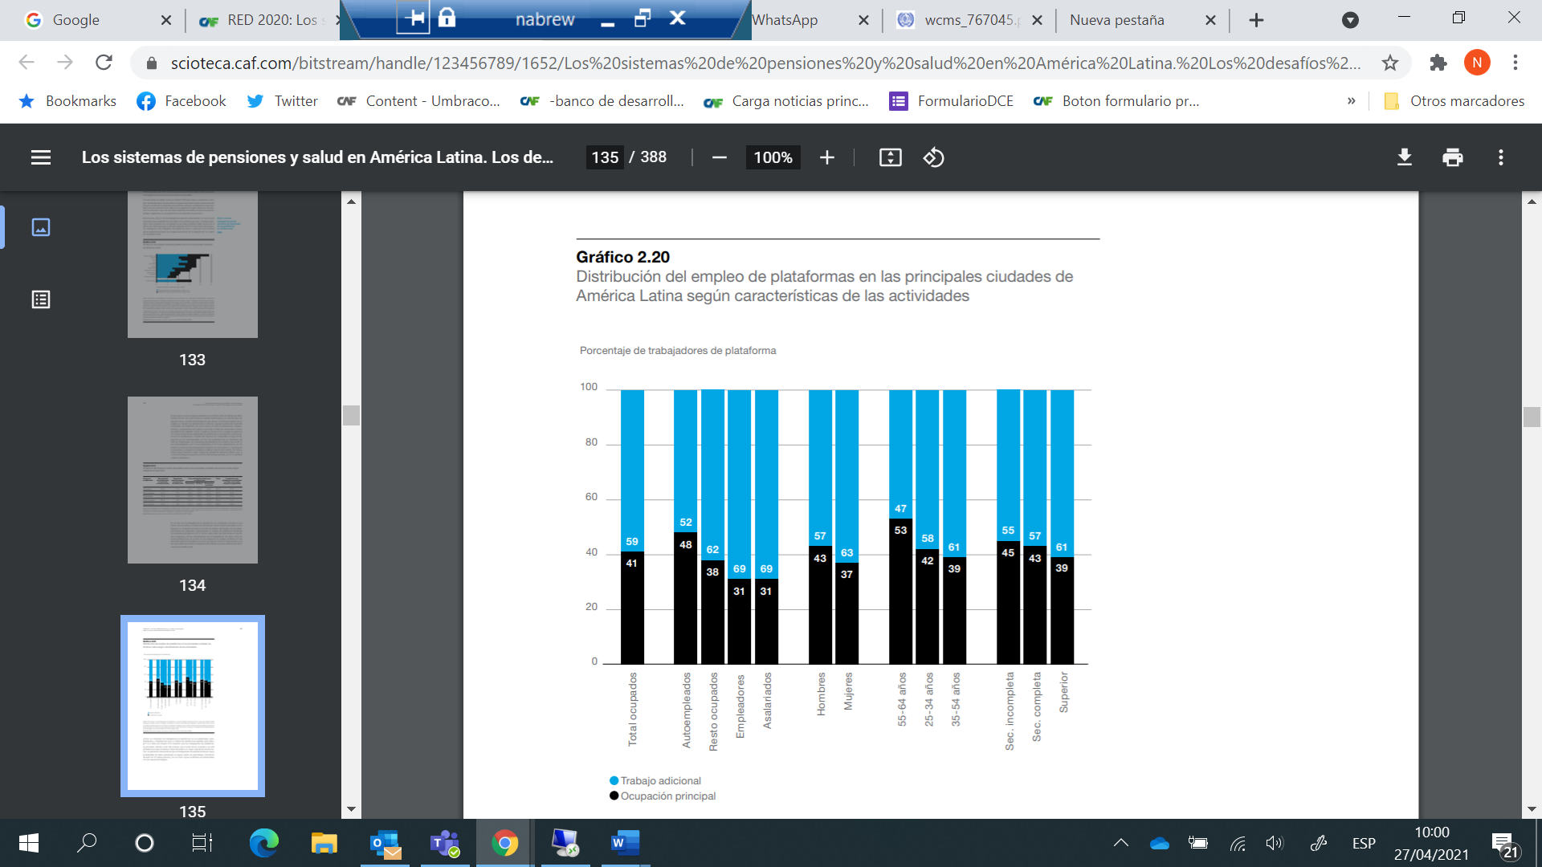

“El crecimiento reciente del empleo de plataformas hace necesario repensar las instituciones de protección social y adecuarlas a las características del mercado laboral actual. El acceso a los beneficios sociales por parte de los trabajadores de plataforma presenta desafíos similares a los que genera la cobertura del empleo independiente tradicional. En este sentido, la **tecnología podría convertirse en un aliado** al facilitar el registro de las actividades y el pago de las obligaciones”, afirma **Guillermo Alves**, economista principal de la Dirección de Investigaciones Socioeconómicas de CAF y co-editor del [Reporte](https://scioteca.caf.com/bitstream/handle/123456789/1652/Los%20sistemas%20de%20pensiones%20y%20salud%20en%20Am%c3%a9rica%20Latina.%20Los%20desaf%c3%ados%20del%20envejecimiento%2c%20el%20cambio%20tecnol%c3%b3gico%20y%20la%20informalidad.pdf?sequence=12&isAllowed=y).

Las condiciones laborales de este tipo de empleo juegan un rol especial debido a que en algunas ocasiones las horas de trabajo suelen ser prolongadas e imprevisibles. La mitad de los trabajadores de plataformas digitales ganan **menos de dos dólares por hora**, revela un [reciente estudio](https://www.ilo.org/global/research/global-reports/weso/2021/WCMS_771675/lang--es/index.htm) de la Organización Internacional del Trabajo (**OIT**). Entre los desafíos para mejorar la calidad de vida de los trabajadores de plataformas también está la regularidad del trabajo y de los ingresos, la libertad de asociación y de negociación colectiva, entre otros.

Las plataformas digitales llegaron para quedarse y suman oportunidades laborales, especialmente para los **jóvenes**; mientras que a las empresas les permiten acceder a una base de trabajadores amplia, flexible y con calificaciones diversas, además de ampliar su base de clientes. El desafío está en fomentar un **diálogo constructivo entre autoridades, empleadores y trabajadores** para definir regulaciones acordes a esta nueva realidad que mejoren la calidad de vida de la población y la competitividad de la región.

**CAF -banco de desarrollo de América Latina-** tiene como misión impulsar el desarrollo sostenible y la integración regional, mediante el financiamiento de proyectos de los sectores público y privado, la provisión de cooperación técnica y otros servicios especializados. Constituido en 1970 y conformado en la actualidad por 19 países -17 de América Latina y el Caribe, junto a España y Portugal- y 13 bancos privados, es una de las principales fuentes de financiamiento multilateral y un importante generador de conocimiento para la región. Más información en [www.caf.com](http://www.caf.com/)



CAF, Dirección de Comunicación Estratégica, [infocaf@caf.com](mailto:infocaf@caf.com)

Encuéntrenos en: Facebook: [CAF.America.Latina](https://www.facebook.com/CAF.America.Latina) / Twitter: @AgendaCAF